**湖南科技学院体育学院 永州市第四人民医院**

**现场救护第一目击者活动**

**培训日安排（10月25日）**

一、培训日安排：

|  |  |  |  |  |
| --- | --- | --- | --- | --- |
| 日期 | 时间 | 培训学校 | 授课师资 | 协助单位 |
| 2021-10-25 | 下午：  13:30-14:30  线上理论学习  下午：  19：00-21:00  现场实操培训及考核 | 湖南科技学院体育学院，限60人。 | 孙小倩、唐宏国、刘敏 | 后勤服务中心医疗服务部 |

1. 具体流程：
2. 湖南科技学院体育学院建立“现场救护第一目击者培训群”微信群，参加培训的人员提前扫码入群，备注好个人信息（单位（或班级）+姓名）。
3. 下午13:30-14:30之间准时扫码进入“湖南省居民健康卡”微信公众号打卡，填写信息（务必确保是自己的健康卡，健康码与本人姓名一致）。同时线上理论学习(看视频)： 《心肺复苏科普视频》、《CCTV教您如何正确使用AED》、 《AED操作演示》 、预习《“第一目击者”理论复习110题》 。
4. 下午19：00在湖南科技学院博雅楼西三会议室进行授课培训及演练、考核。期间19:00-19:30在培训老师的指导下再次打卡进入操作课程；21:00以后线上进行理论考试，全部为50道单选题，80分以上为及格，合格后发证（电子公众急救资质证明，湖南居民健康下可查询，有效期2年）。

三、联络人：

1、湖南科技学院体育学院：陈小峰 13787696637。

2、湖南科技学院后勤服务中心医疗服务部：雷娟 18874677811.

3、永州市第四人民医院现场救护第一目击者培训小组：孙小倩18975778881。

**登录和信息填报、理论考试具体流程附后**

湖南科技学院后勤服务中心

2021-10-22

**理论考试具体流程**

1. 微信搜索“健康卡”进入“湖南省居民健康卡”公众号，点击“服务 - 健康卡”，进入“电子健康卡”下方的“便民服务”，找到“现场救护第一目击者行动”。 在“志愿报名”填写个人信息（务必确保是自己的健康卡），请选择：地区-永州市零陵区，联系地址-湖南科技学院，机构-永州市第四人民医院。

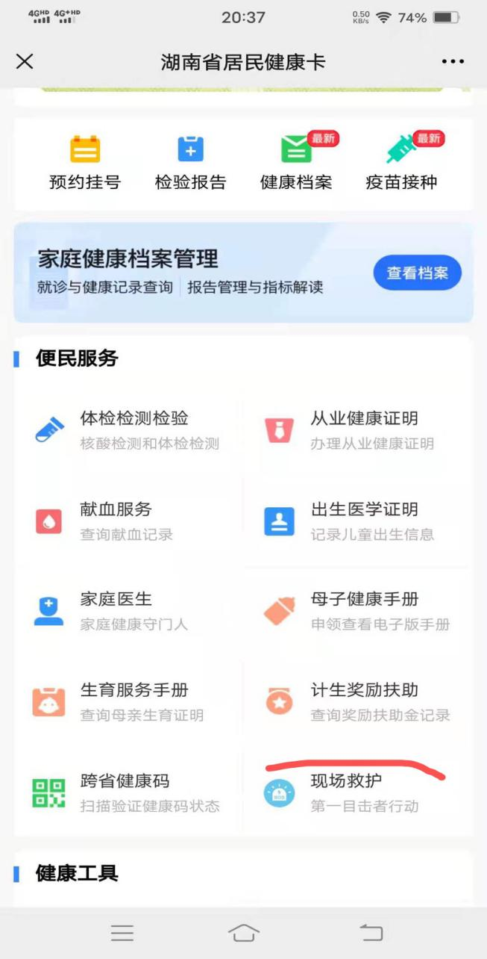

1. 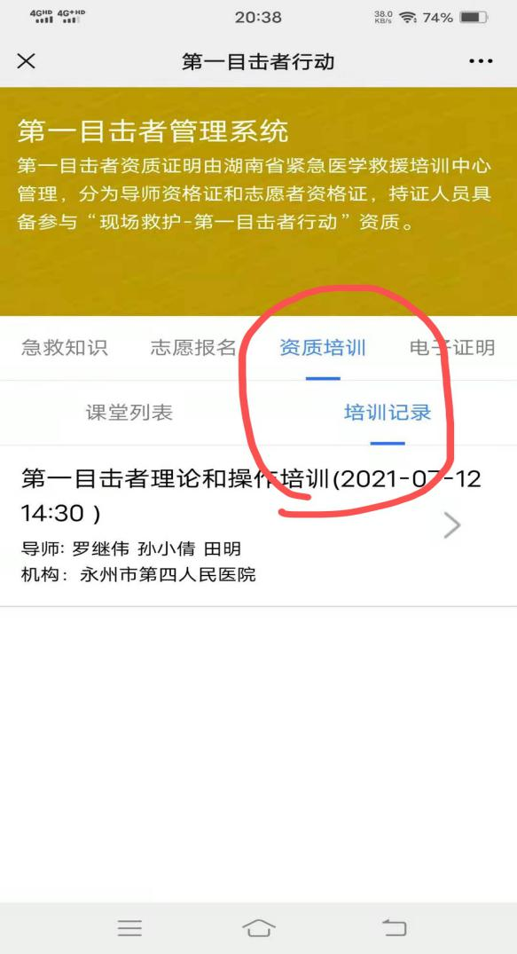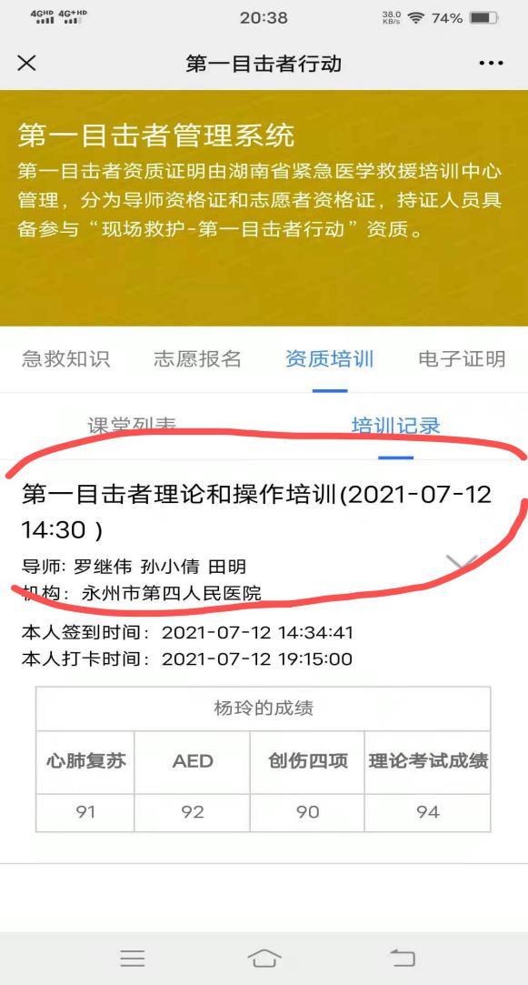点击“资质培训”--进入“培训记录”开始理论考试。